REWENIO: Erste Schritte zu einer regionalen Willkommenskultur
Was motiviert qualifizierte Fach- und Schlüsselkräfte zu einem Leben in der Region und was beeinflusst ihr Bleibeverhalten? Diese Frage stellte das Projektteam von REWENIO kürzlich 33 zu- und rückgewanderten Personen in den Regionen Vöcklabruck-Gmunden und Innviertel-Hausruck. Das Ergebnis aus der Befragung zeigt, dass viele kleine Verbesserungsinitiativen gefragt sind. Im Folgeworkshop wurden die Ergebnisse der Befragung diskutiert und von Akteure aus Wirtschaft, öffentlichen Servicestellen, Vereinen und unter anderem auch Schülern aus der HAK Gmunden gemeinsam mit Zu- und Rückwanderer erste Ideen entwickelt, die nun umgesetzt werden sollen.

REWENIO-Befragung zeigt: Viele kleine Verbesserungen gefragt
Die Befragung zeigt: Am wichtigsten ist für die meisten ein attraktiver Arbeitsplatz, der der Ausbildung von Zu- und Rückwanderern entspricht. Gleichzeitig sind die Beweggründe in die Region zu kommen, vielfältiger als meist angenommen: ein besseres Umfeld für die Kinder, die hohe Sicherheit und niedrigere Kriminalitätsraten sind dabei wichtige Argumente. Einige bringt die Liebe ins Land. Andere wiederum träumen vom Leben in einer der schönsten Landschaften der Welt. Die Entscheidung über den Lebensmittelpunkt umfasst jedenfalls immer ein Bündel an Fragen, weiß Sophie Wiesinger von der FH OÖ: „Gibt es ansprechende Freizeitmöglichkeiten? Wie gut ist die soziale Einbindung? Gibt es attraktiven, leistbaren Wohnraum? Gibt es attraktive Kinderbetreuungsangebote und Schulen? Gibt es am Wohnort kurze Wege, die ein Leben ohne Auto ermöglichen?“ Internationale Schlüsselkräfte wünschen sich darüber hinaus englischsprachige Schul- und Betreuungsinfrastrukturen in der Region.

Zu- und Rückwanderer machen in der Befragung konkrete Bedarfe deutlich: das Gefühl des „Willkommen-Seins“ steht an erster Stelle. Zudem braucht es zielgerichtete, übersichtliche Informationen über Arbeits-, Wohn- und Freizeitmöglichkeiten sowie über attraktive, international agierende Unternehmen in der Region, als grundlegende Entscheidungs- und erste Orientierungshilfe. Die Befragungsergebnisse zeigen auch, dass eine Beseitigung des behördlichen Zuständigkeitsdschungels gefragt ist und englischsprachige Beratungen rar sind. Der Wunsch nach einer Anlaufstelle, welche die Drehscheibenfunktion zu allen zuständigen Behörden und im Idealfall auch Auskünfte über Freizeit- und Integrationsangebote gibt, wird bekräftigt.

Erste konkrete Umsetzungsideen bereits entwickelt
Erste konkrete Umsetzungsideen wurden im Zukunftsraum Vöcklabruck.Gmunden bereits erarbeitet: „Die Initiativen reichen von der Öffnung von ehrenamtlichen Vereinen für die Zielgruppe Zu- und Rückwanderer (z.B. Initiative „Re-TOUR“) über neue Vernetzungsformate und Begegnungsräumen, neue Bildungs- und Dialogformate bis hin zur Weiterentwicklung der öffentlichen Willkommensprozesse, neuen Beratungsangeboten (z.B. Jobcoaches für Studenten / Absolventen) oder neuen Marketing- und Kommunikationstools als Entscheidungs- und Orientierungshilfe für Zu- und Rückwanderer.“, freut sich Projektleiter Christian Söser über die vielen Initiativen die bereits geboren wurden.
ERSTE REGIONALE IDEEN UND PROJEKTINITIATIVEN IM ÜBERBLICK:
Initiative „Re-TOUR“: neuartige, zweitägige Alpenvereins-Tour für die Zielgruppe Studenten und Zuwanderer, wo im Rahmen einer Bergtour gemeinsam mit Personalverantwortlichen aus regionalen Betrieben und Gemeindevertretern in zwangloser Atmosphäre Infos und Erfahrungen zu attraktiven Jobs, Wohn- und Freizeitmöglichkeiten ausgetauscht werden können. Der Spaß und das Naturerlebnis stehen im Vordergrund.
Initiative „Gemeinden-Drehscheibe für Welcome“: vernetzte Initiative von mehreren Gemeinden zur Sensibilisierung der Gemeindemitarbeiter und zur Umsetzung eines qualitätsstandardisierten Prozesses fürs Anmelden neuer Bürger mit mehrsprachigen personalisierten Infos und Anträgen.
Initiative „Haltung zeigen“: eine regionale Haltung mittels regionalen Bildungs- und Dialogformaten entwickeln, Menschen trotz Unterschiedenheiten als gleichwertig zu behandeln und Diskriminierungen und Ausgrenzungen abzubauen.
Initiative „Dolmetsch-Pool“: internationale Fach- und Schlüsselkräfte, welche sich erst seit kurzer Zeit in Österreich befinden, benötigen für die Erledigung ihrer Amtswege Sprachbegleitung. Der vom AMS OÖ initiierte Dolmetsch-Pool soll um regionale Dolmetscher erweitert und in der Region vor allem für andere Behördengänge, Arzttermine und Krankenhausbesuche, Elterngespräche und Sprechtage in Schulen und anderen Einrichtungen des Bildungs-, Gesundheits- und Sozialwesens genutzt werden.
Initiative „Coworking & Welcome Center“: Vernetzungsformate und Events für Neuankömmlinge in der Region, jungen Start-Ups, Studenten, Rückkehrern, Gemeinden und regionalen Unternehmen sowie vollwertige Arbeitsplätze mit Tagesnutzungsmöglichkeiten sollen die soziale Integration und das Willkommen-Sein ganz natürlich vorantreiben und ein Kreativbiotop für neue Kooperationen und Formate der Arbeitsintegration und sozialen Integration bilden.
Initiative „Stammtisch Neu in der Region“: unverbindliche regelmäßige Treffen mit Impulsthemen an unterschiedlichen Schauplätzen sollen eine vereinsunabhängige, überregionale Initiative für Rückwanderer in die Region als auch internationale und österreichische Neuankömmlinge bieten.
Initiative „Jobchancen nach dem Studium“: neue Berufsorientierungsformate an Schulen bevor junge Menschen zum Studieren weggehen und eigene AMS-Jobcoaches für Studenten / Absolventen sollen jungen Menschen das Zurückkehren und den Transfer in den regionalen Arbeitsmarkt erleichtern.
Initiative „Kreativ vor Ort“: ein neues regionales Netzwerk von Kreativen soll die Probier- und Entwicklungskultur in der Region weitertreiben und damit Orte schaffen, die anziehend wirken und mit spannenden themenbezogenen Formaten den Erfahrungs- und Wissensaustausch von Ortsansässigen, Zu- und Rückwanderern zu aktuellen Trendthemen anregen.
Initiative „Marketing & Kommunikation“: zielgerichtete, mehrsprachige und neuartige Entscheidungs- und Orientierungshilfen für Zu- und Rückwanderer sollen Informationen über Arbeits-, Wohn- und Freizeitmöglichkeiten in unterschiedlichen Formaten (persönlich, Web, Druck) transparent machen (z.B. durch ehrenamtliche Buddys, Gemeindebrief, Einführungsveranstaltungen, mehrsprachige Servicelandkarten und Gutscheinhefte).
Fotos (RMOÖ, honorarfrei)
Bild 1: Entwicklung der Initiative „Jobchancen nach dem Studium“ mit SchülerInnen der HAK Gmunden, initiiert von Philipp Aldea (Schüler der HAK Gmunden)
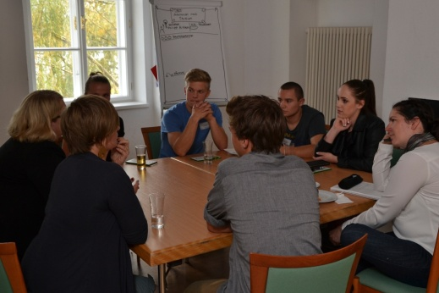
Bild 2: Entwicklung der Initiative „Re-TOUR“ initiiert von Stefan Ortner vom Alpenverein (im Gespräch mit LAbg. Johannes Peinsteiner, Alexander Schmid (Stadtamt Vöcklabruck) und Josef Aigner (Stadtamt Gmunden)
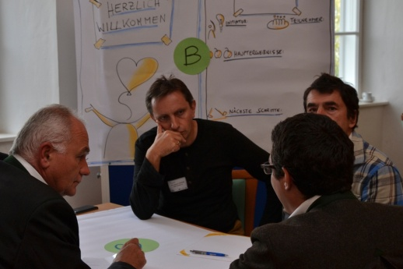
Bild 3: Gruppenarbeit zur Initiative „Gemeinden-Drehscheibe für Welcome“, initiiert von Michael Kienesberger
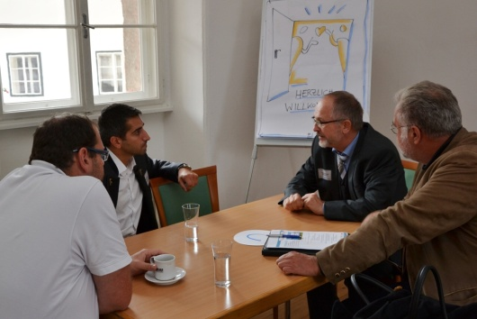
Bild 4: Gruppenarbeit zur Initiative „Coworking & Welcome Center“, initiiert von Simone Barlian
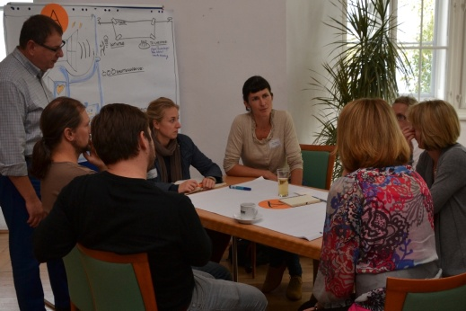

RÜCKFRAGEN-KONTAKT
Projektleiter & Ansprechperson in der Pilotregion Vöcklabruck-Gmunden:
Mag. Christian Söser | Regionalmanagement OÖ GmbH, Linzerstr. 46a, 4810 Gmunden,
Tel: 07612/20810-10 | christian.soeser@rmooe.at

